依赖安装时 切记！ 需要连网 切记！

- 打开依赖安装文件夹，鼠标挪到任意位置按住 shift +鼠标右键，打开powershell框

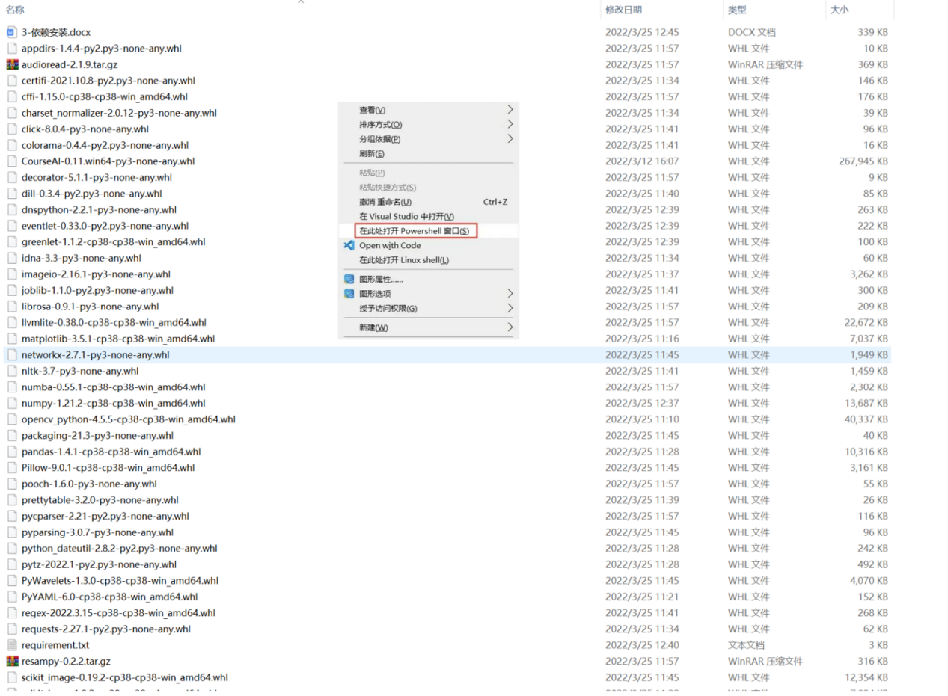
- 输入 pip install -r requirement.txt
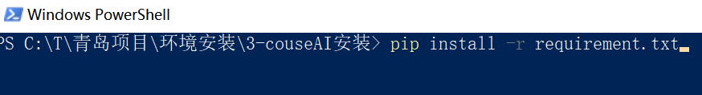
- 回车运行，等待安装完成（大约3分钟）
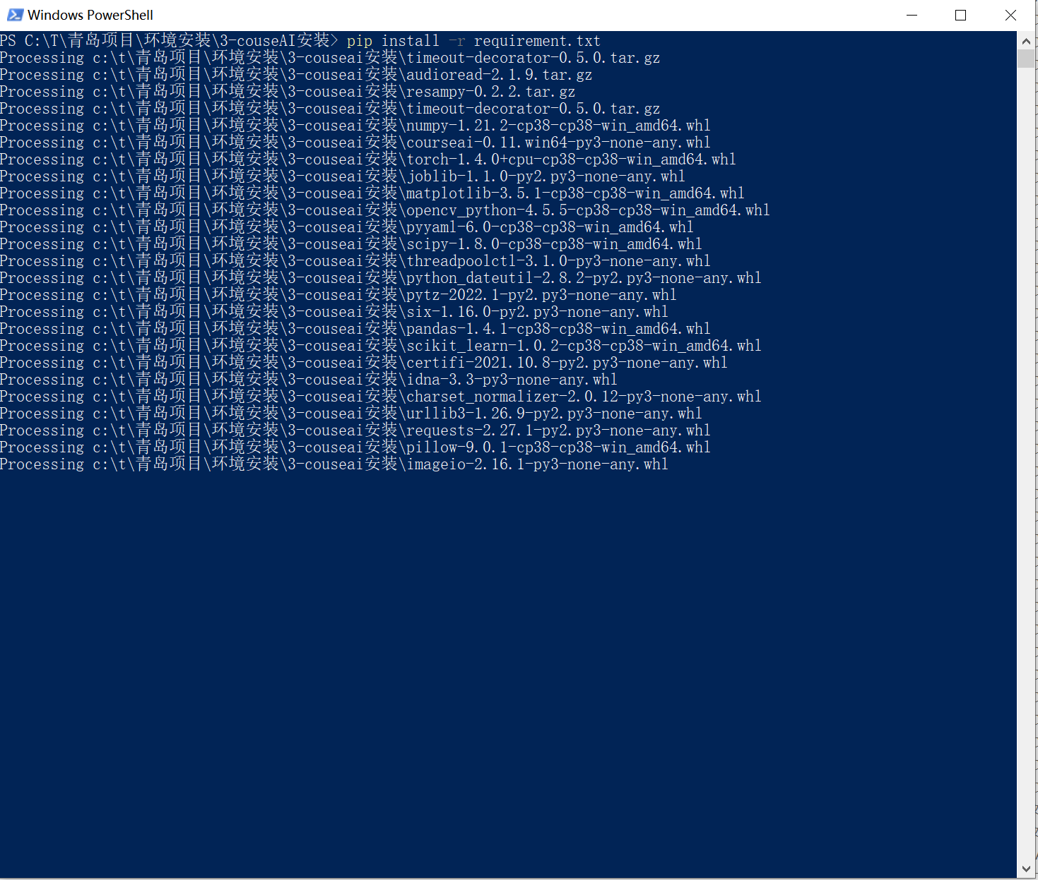
安装完成就可以运行项目了

